**Taller N 1 Exploración del entorno natural.**

**Animales domésticos.**

|  |
| --- |
| **Nombre:** |
| **Fecha:** |

* Observa el siguiente video [Los animales DOMÉSTICOS: ¿cuáles son?](https://www.youtube.com/watch?v=6DHhuEpoJZQ)

¿Qué son los animales domésticos?

¿De qué se alimentan los animales domésticos?

¿Cuáles con los animales domésticos?

* Responde las preguntas realizadas por la educadora.

De los animales que nombro la educadora ¿cuál fue el que más te gustó?

¿Tienes una mascota? ¿de qué se alimenta tu mascota? ¿Cómo se llama tu mascota?

* Relaciona el animal con su sombra.

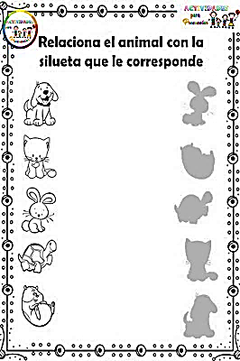

* Colorea la imagen de la casa y dibuja un animal doméstico.

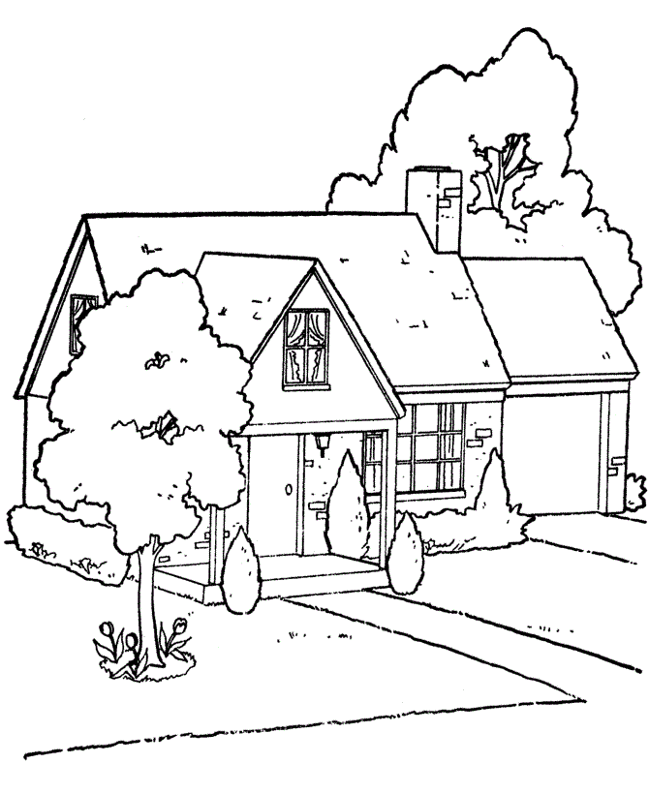

* Dibuja a tu mascota (en caso de no tener dibuja una mascota que te gustaría tener)

|  |
| --- |
|  |